Уважаемый абитуриент!
Для того чтобы подать документы на обучение в колледж через Личный кабинет абитуриента нужно:
Нажать на иконку ЛИЧНЫЙ КАБИНЕТ АБИТУРИЕНТА
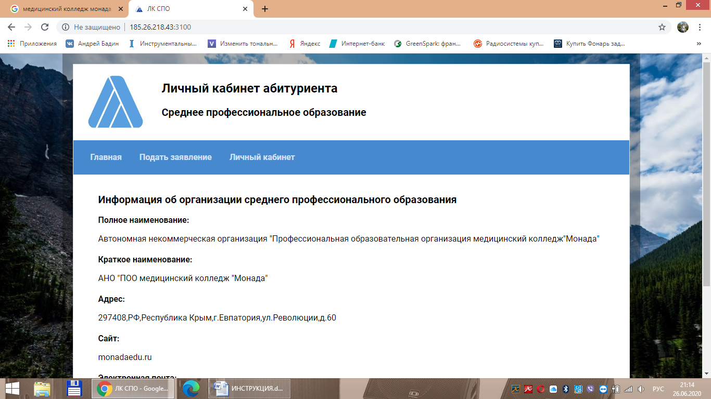
Нажать подать заявление
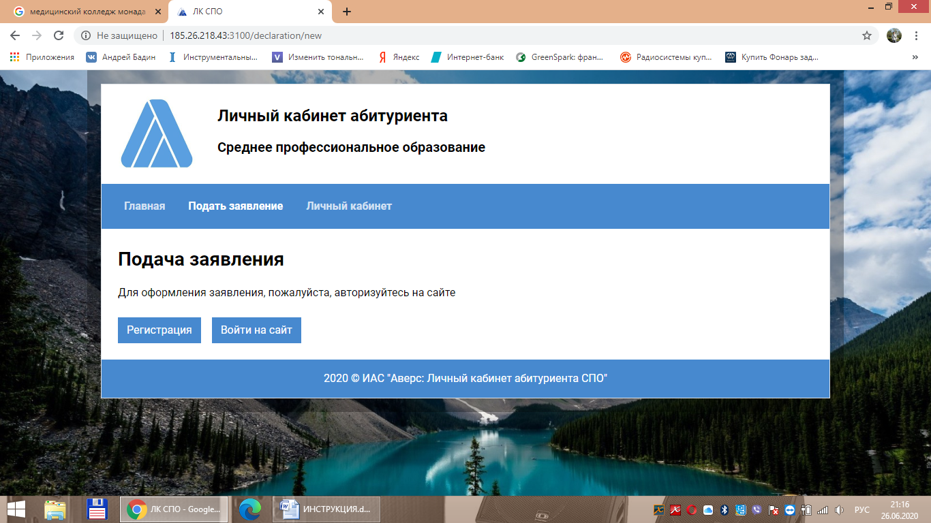
Нажать – Регистрация
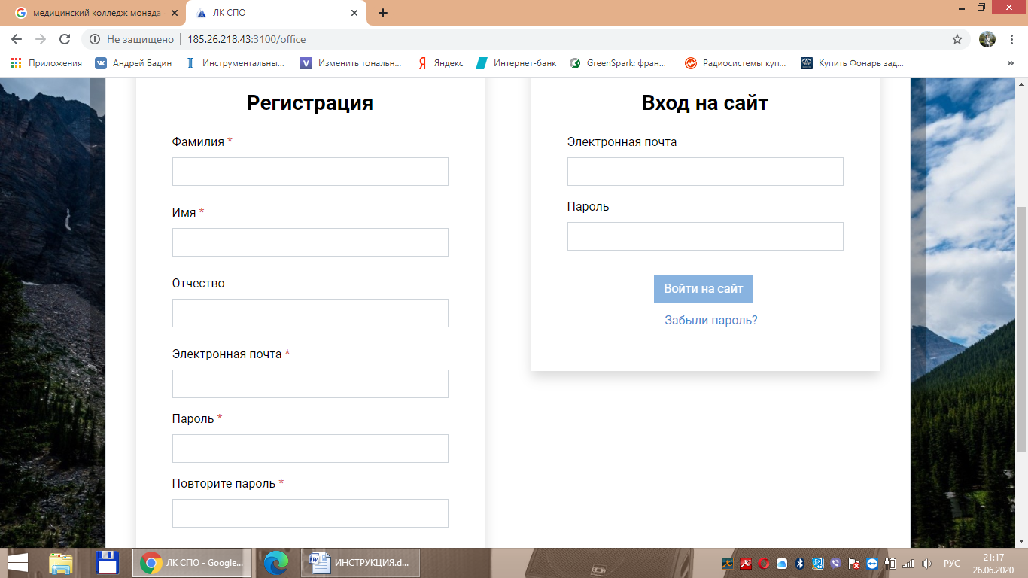
Заполнить Регистрация – Фамилия, Имя, Отчество, электр. почта
Придумать пароль для входа в Личный кабинет
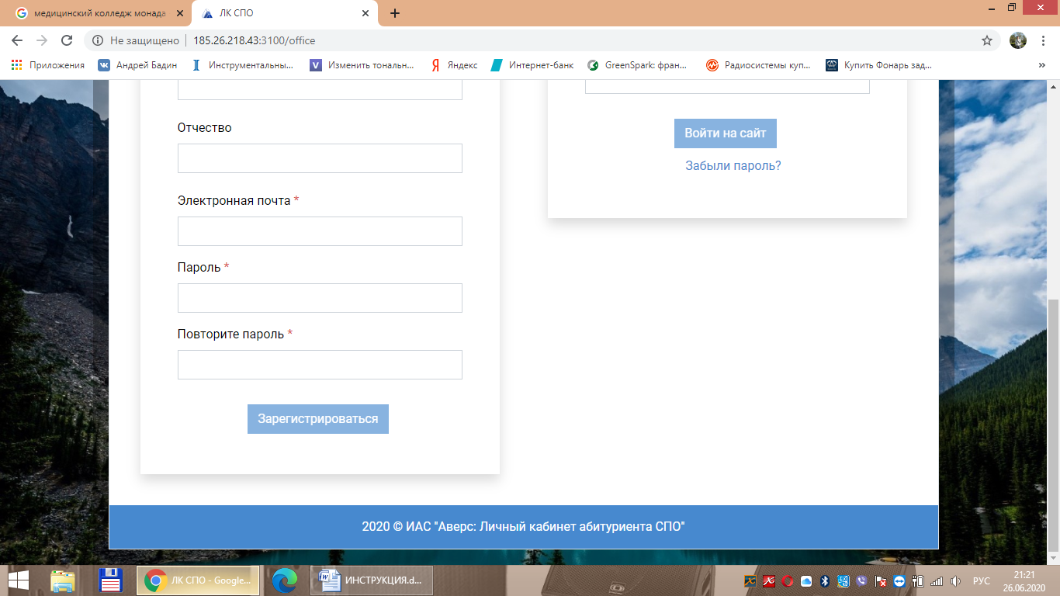
Нажать Зарегистрироваться

На Вашу почту придет ссылка
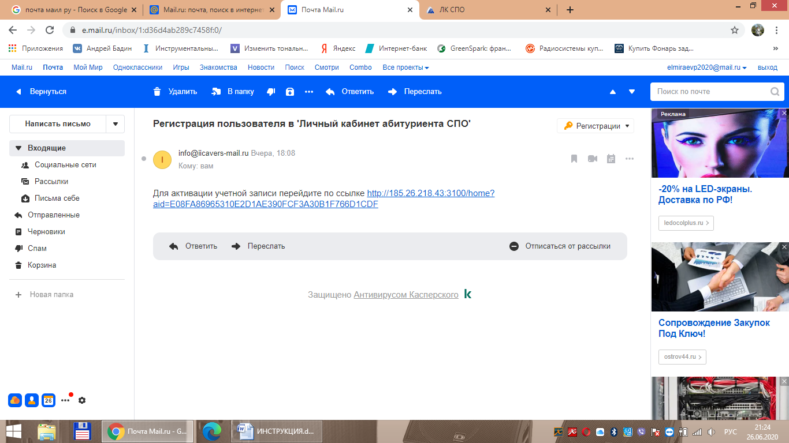
Перейдите по ссылке
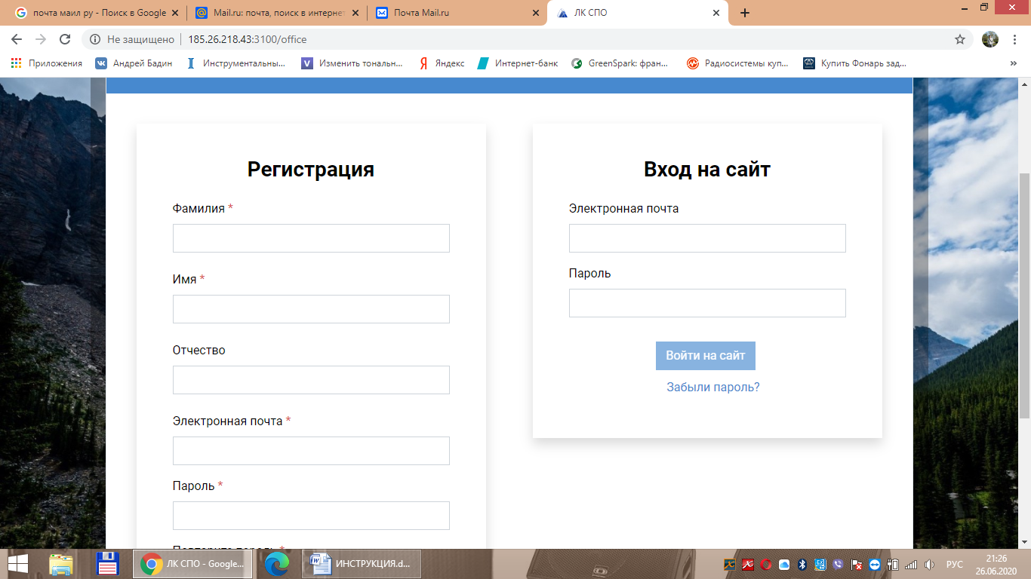
Войдите на сайт
Введите эл. Почту и пароль, который Вы придумали для входа в Личный кабинет.
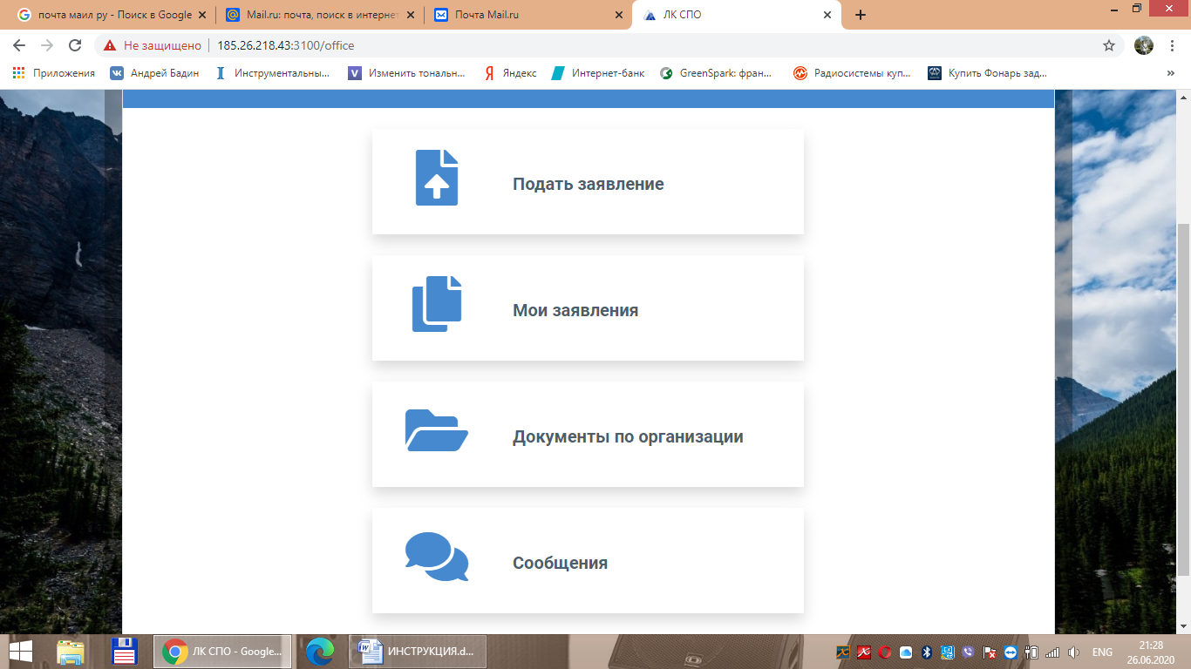
Нажмите – Подать заявление
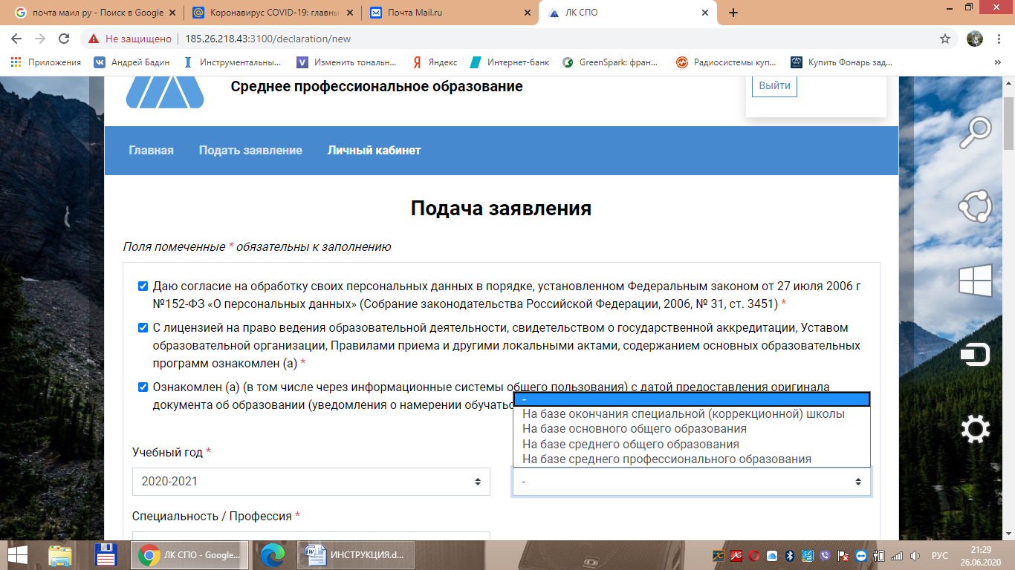
Ставим V
Выбираем Образование
На базе 9 классов – На базе основного общего образования
На базе 11 классов – На базе среднего общего образования
Если на основании Диплома – На базе среднего профессионального образования.
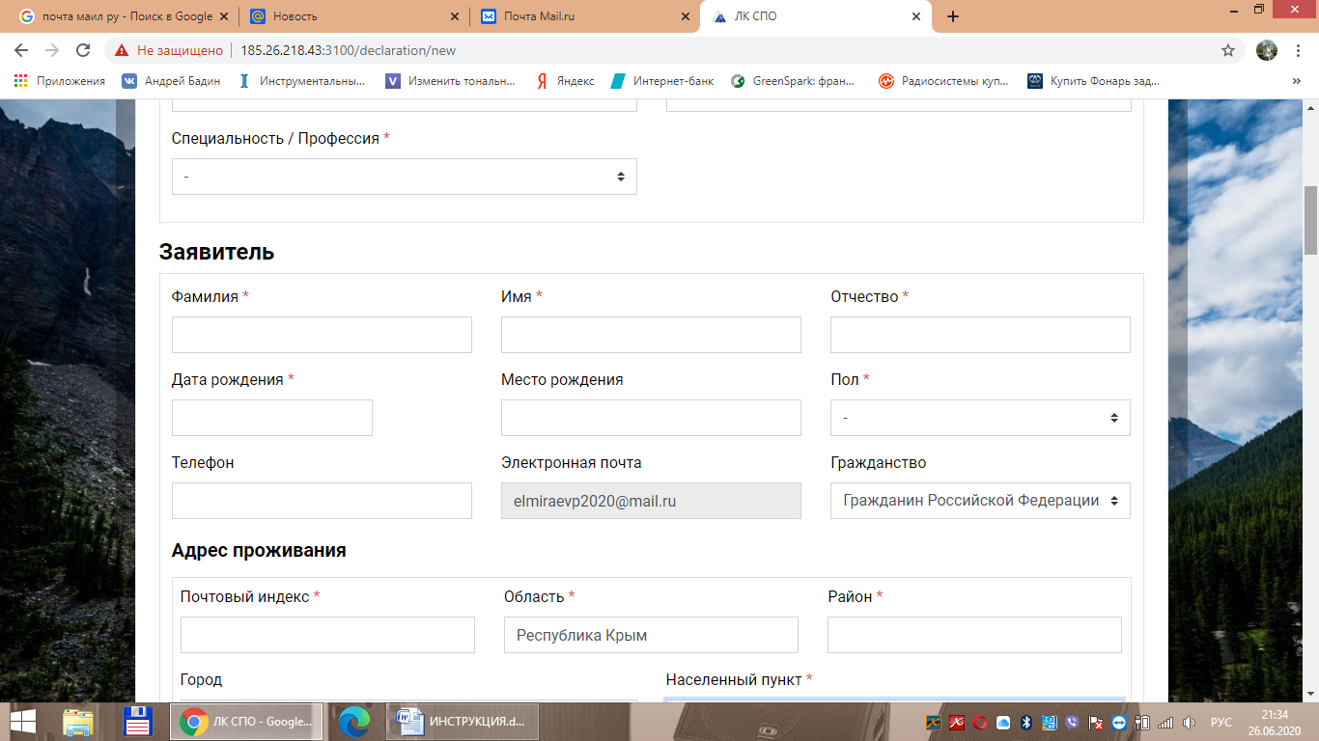
Заполняем графы (Область пишем – Республика Крым)
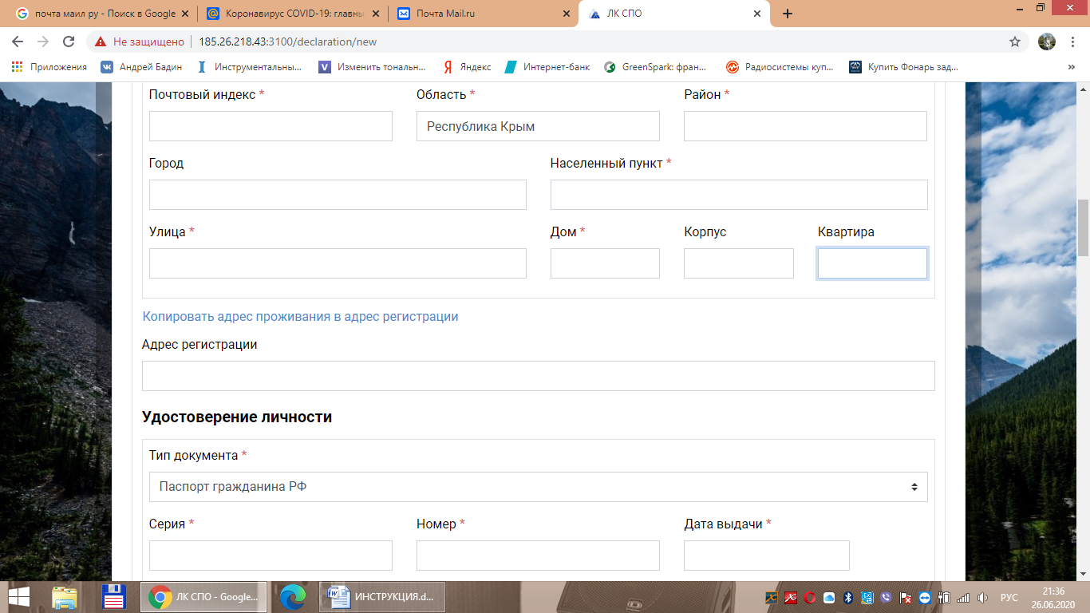
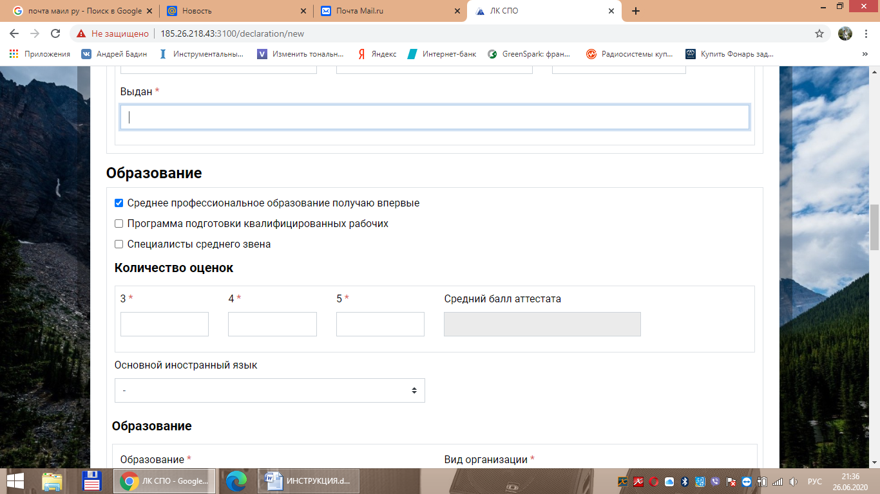
Количество оценок – Внести количество оценок в соответствии с аттестатом об образовании (количество 3,4,5), средний балл аттестата считается автоматически.
Выберите какой иностранный язык изучали.

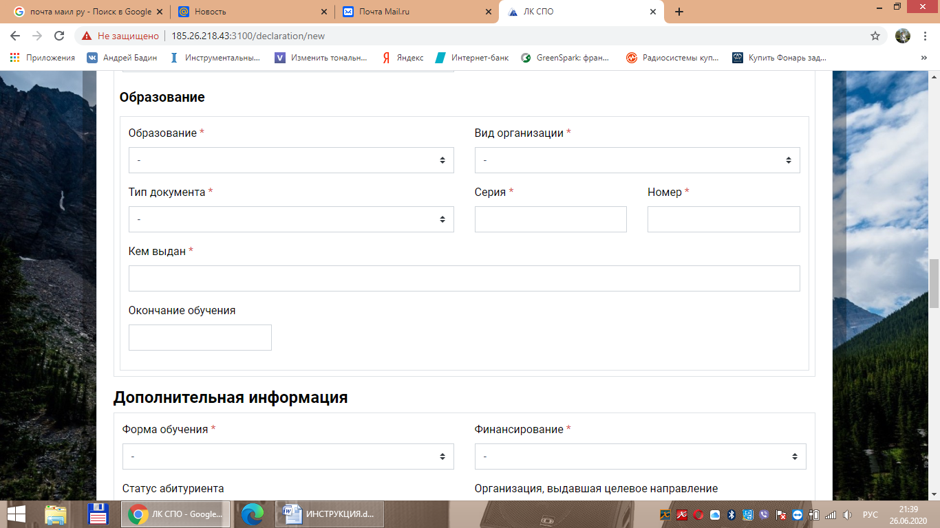
Заполняем образование
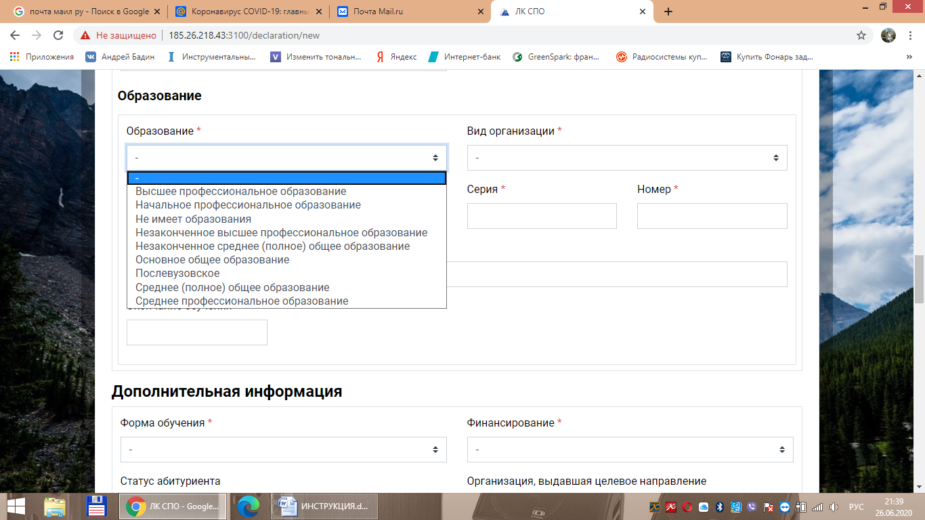
Выбираем Ваше образование
Вид организации -
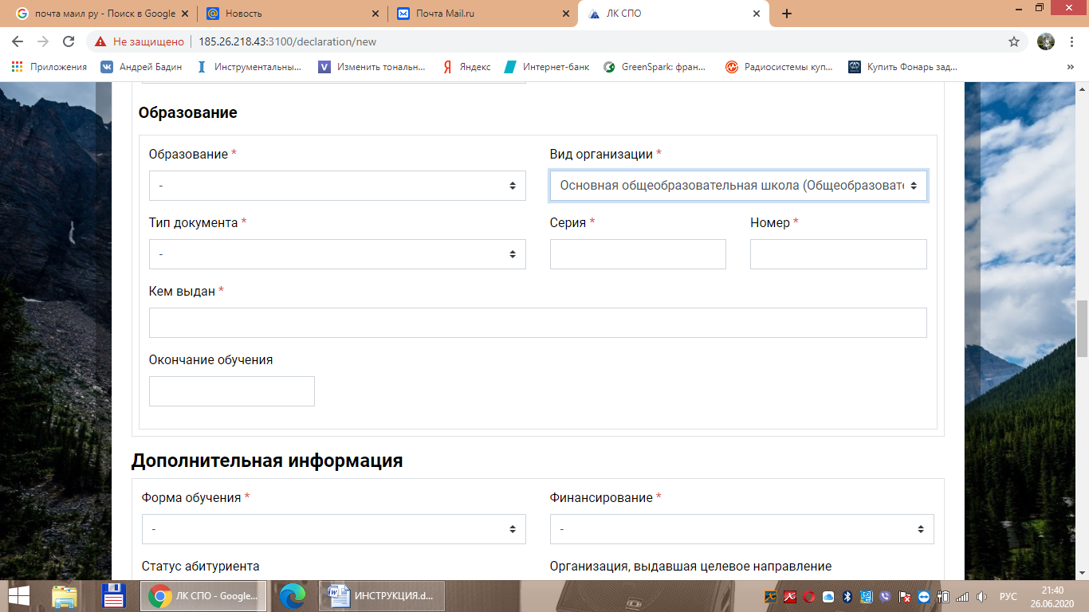
Форма обучение : очное или
Очно-заочное (вечернее)
Финансирование - Коммерческий
Статус абитуриента, Организация, выдавшая целевое направление не заполняете
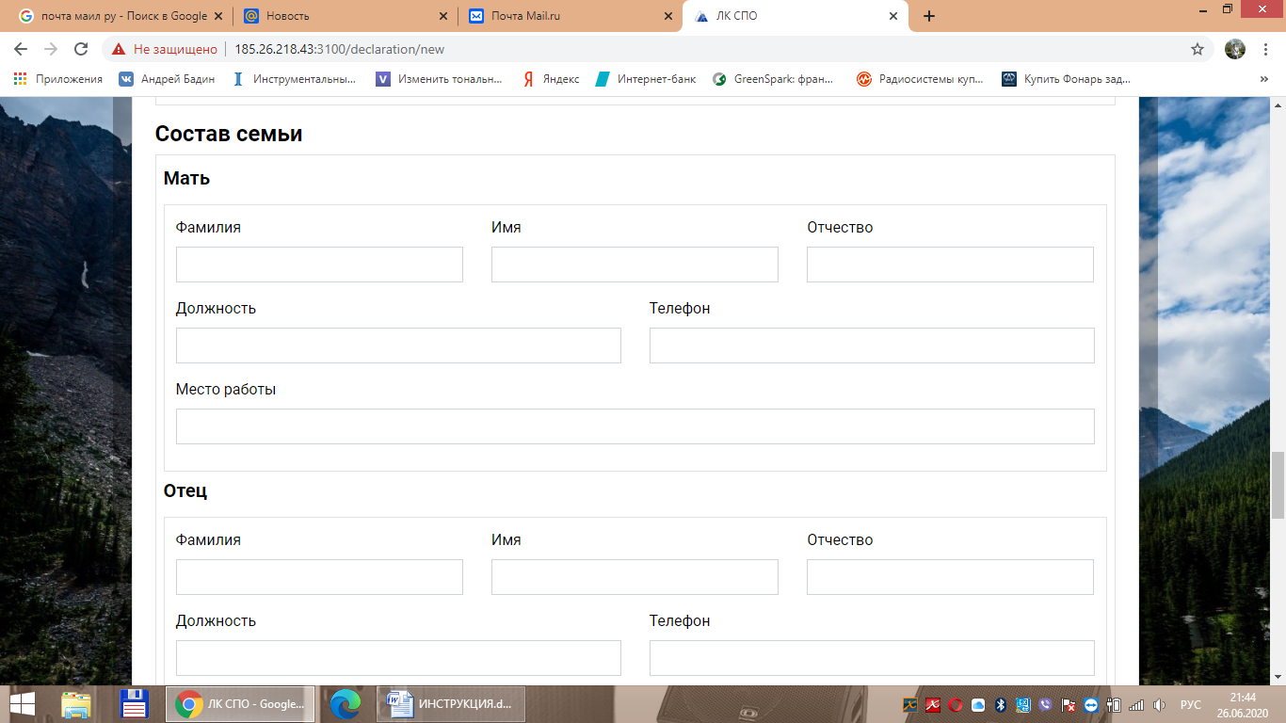
Заполняете Состав семьи
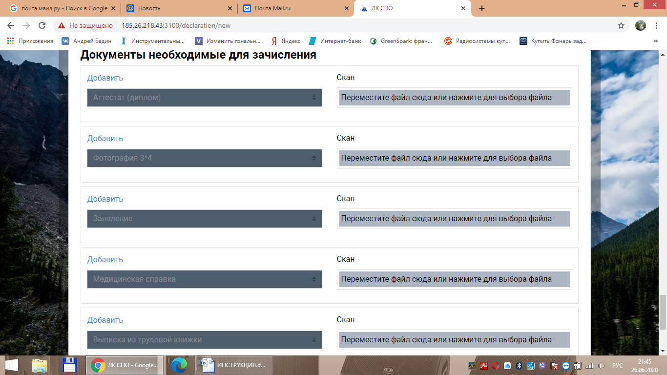
Прикрепляете сканы или фото документов.
ВНИМАНИЕ!!!
Сканы Аттестата и приложения вложите в один файл.
Медицинская справка, прививки тоже в один файл.
Не прикрепляйте их поодиночке, иначе до нас дойдет только первый документ, который Вы прикрепили.
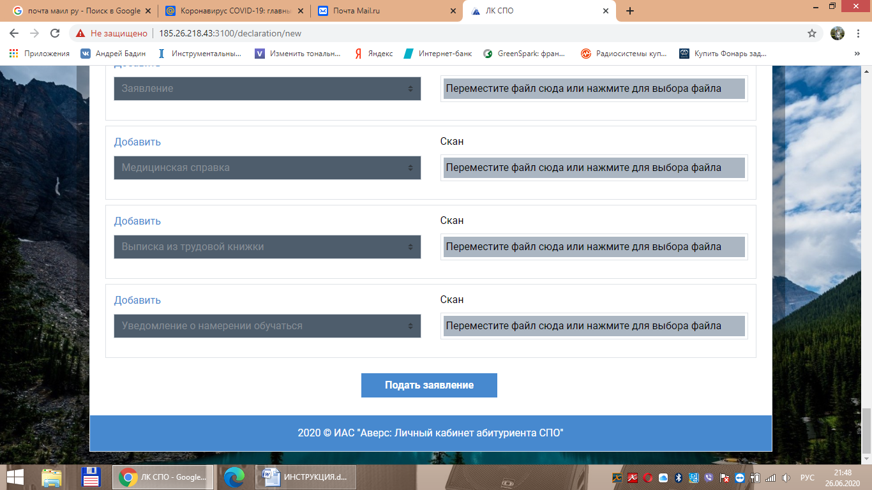
Нажать Подать заявление. Если Вы все сделали правильно, заявление будет принято.
Если обязательные поля во всех вкладках, помеченные «красной звездочкой» не будут заполнены, то на экране появится подсказка о необходимости их заполнения.
ВНИМАНИ! Если Вы подаете документы на несколько специальностей, то столько же подаете заявлений и прикрепляете к ним документы.
Мы рады, что Вы выбрали наш колледж!
УСПЕХОВ!

